
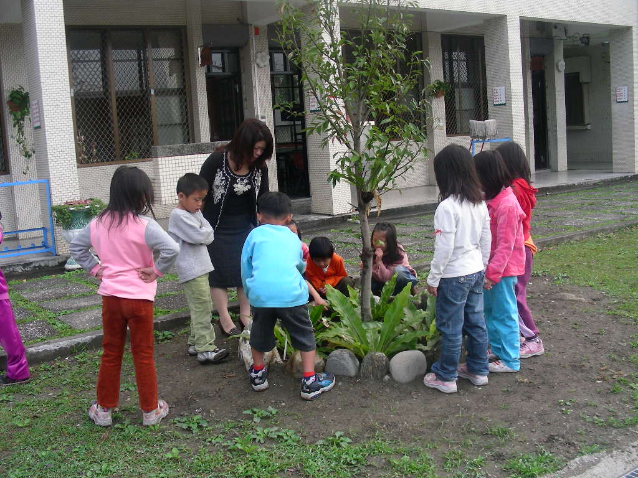
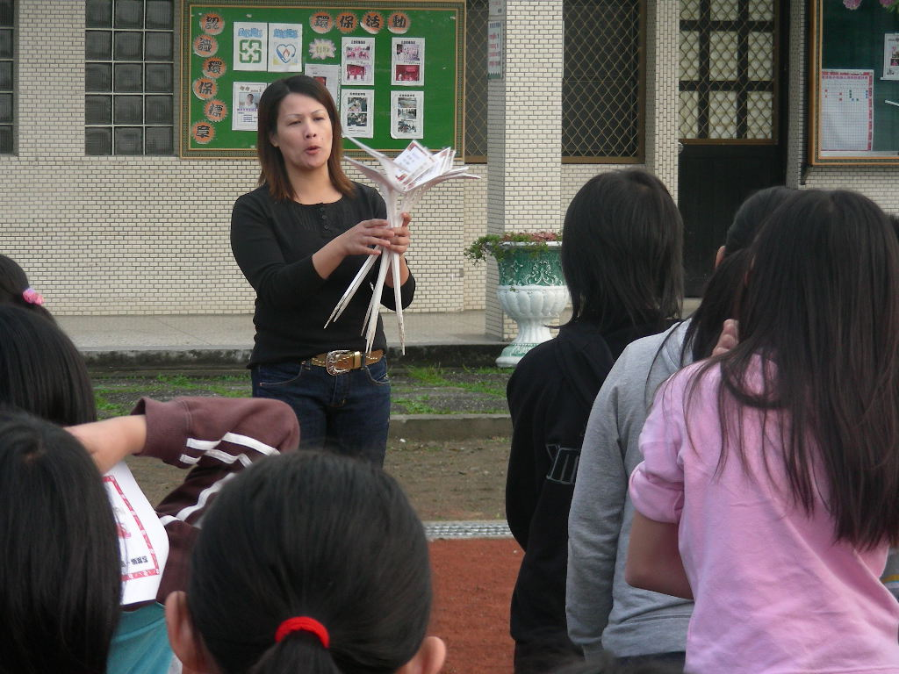
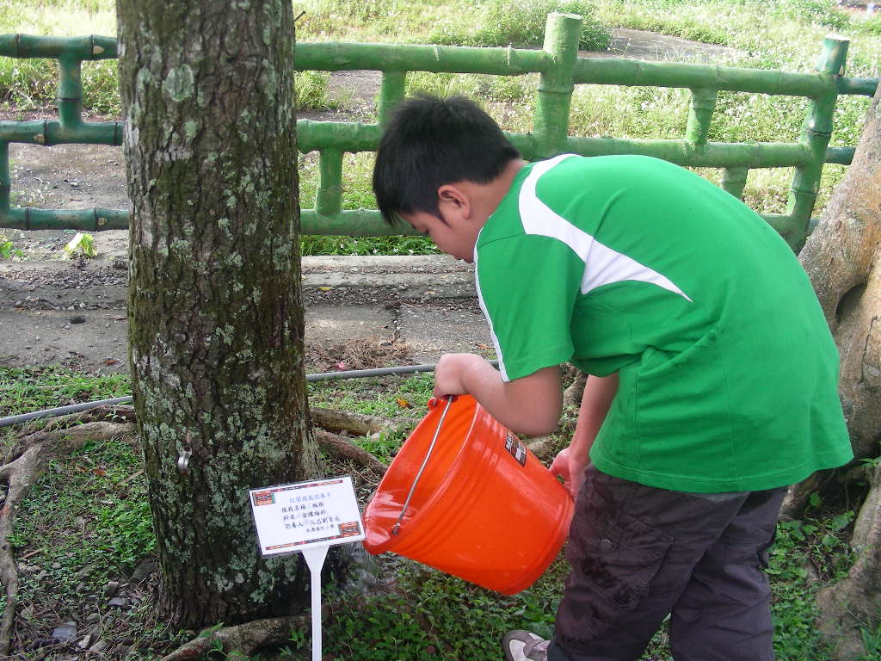
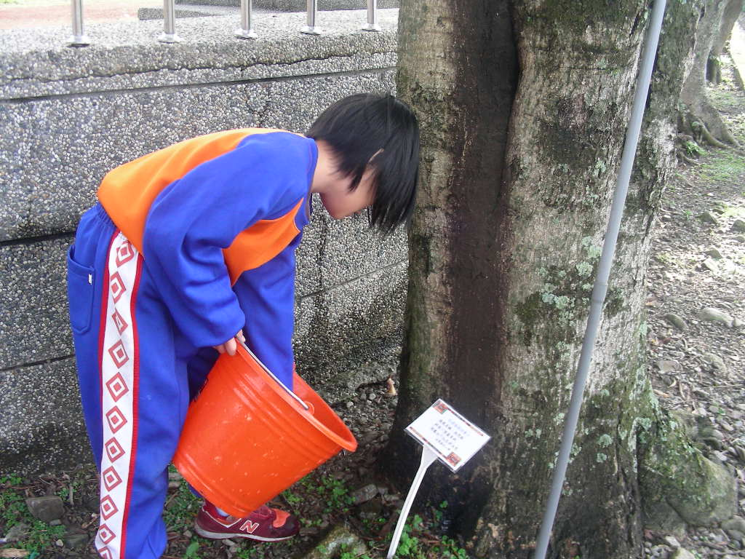
99學年度
校園綠美化~~加強綠美化宣導
.
在學生朝會時，加強宣導校園綠美化，同時介紹植物標示。
老師分配各認養人。

學生樂於照顧認養植物。
平日認養情形。

